#الأسبوع_العالمي_للرضاعة_الطبيعية_2018
"الحد من سوء التغذية" تغريدات تويتر

نسخ

يشكل العبء المضاعف #لسوء_التغذية عواقب وخيمة على #الصحة على المدى القصير والبعيد. وتتعهد مبادرة #الأسبوع_العالمي_للرضاعة_الطبيعية_2018 هذه بالحد من سوء التغذية بجميع أشكالها.

@الأهداف العالمية لمنظمة الأمم المتحدة
@منظمة الصحة العالمية
@اليونيسيف

تصميم

منع سوء التغذية بجميع أشكالها

وعلى الصعيد العالمي، هناك 155 مليون طفل أعمارهم دون 5 سنوات يعانون من تأخر النمو، و52 مليون طفل يعانون من الهزال و 41 مليون طفل يعاني من زيادة الوزن.

وتشير التقديرات إلى أن الرضاعة الطبيعية تقلل من مخاطر زيادة الوزن والبدانة بنسبة 10% بالمقارنة مع التغذية بحليب الأطفال الصناعي.

في الدول محدودة ومتوسطة الدخل، كان لدى الأطفال الذين تلقوا رضاعة طبيعية21%
عن الأطفال الذين لم يتلقوا أي رضاعة طبيعية.

يعاني أكثر من 1.9 مليار من البالغين (18 عاماً فما افوق) من زيادة الوزن. ومن بين هؤلاء يوجد أكثر من 650 مليون يعانون من السمنة المفرطة.

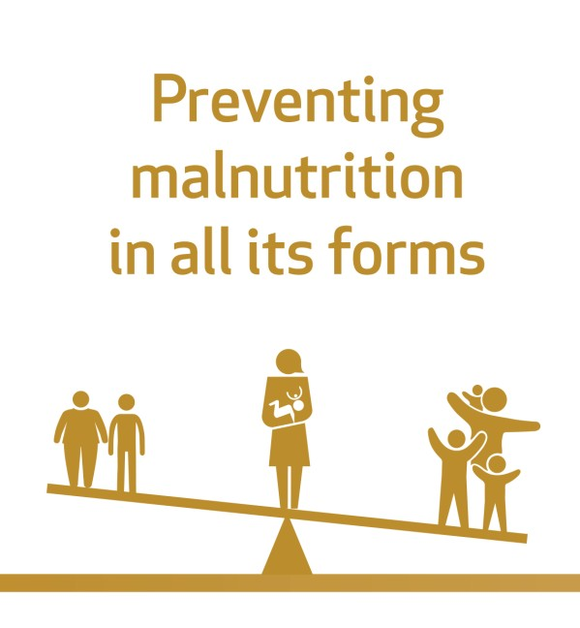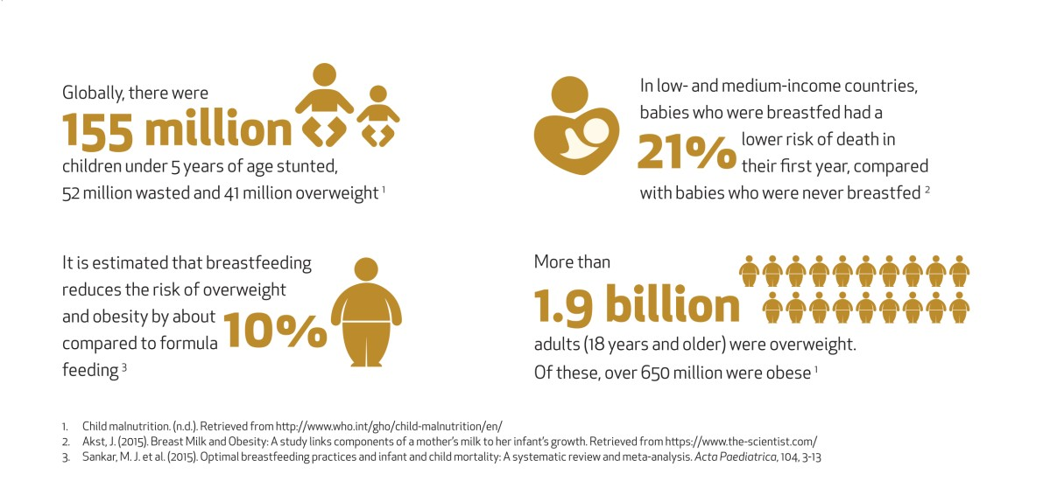

- نسخ

تساعد #الرضاعة_الطبيعية المثلى على الوقاية من سوء التغذية بجميع صورها كما أن لها آثارًا إيجابية مستديمة على حياة الأطفال وأمهاتهم.

#الأسبوع_العالمي_للرضاعة_الطبيعية_2018
@الأهداف العالمية لمنظمة الأمم المتحدة
@منظمة الصحة العالمية
@اليونيسيف

تصميم

آثار الرضاعة الطبيعية المثلى على الحياة الصحية الإيجابية

هناك أدلة قوية على أن الرضاعة الطبيعية المثلى لها العديد من الآثار على:

الأم: حيث يساعد على مباعدة الولادات ويحد من خطر الإصابة بسرطان الثدي وسرطان المبايض ويحد من الإصابة بانخفاض ضغط الدم.

الطفل: يحارب الأمراض المعدية ، يقلل من حدوث وشدة الإسهال ، ويقلل من التهابات الجهاز التنفسي والتهاب الأذن الوسطى الحاد ، ويمنع تسوس الأسنان وسوء الإطباق ، ويزيد من الذكاء.

